Dance to Music

Izvedbeno rješenje

Karakteristike NRF51 senzorskih modula
Sustav za pretvaranje plesnih pokreta u glazbu počinje s NRF51 senzorskim modulima koji se nalaze na plesaču. Iako moduli imaju više senzora, u projektu će se koristiti samo senzor akceleracije i žiroskop. Firmware koji se nalazi na modulu omogućava prijenos podataka preko NUS-a (Nordic UART Service) koji je implementiran na BLE protokolu. Moduli koriste 4.0 verziju Bluetooth-a. Moguće je slanje podataka s akcelerometra i žiroskopa odvojeno, svakih 150 milisekundi.
UUID NUS servisa je 6e400001-b5a3-f393-e0a9-e50e24dcca9e, UUID karakteristike akcelerometra je 6e400002-b5a3-f393-e0a9-e50e24dcca9e te je UUID karakteristike žiroskopa 6e400003-b5a3-f393-e0a9-e50e24dcca9e. Nakon pokretanja slanja podataka slanjem start bajta na određeni UUID pokreće se prijenos podataka. Primljeni podatak je 6-bajtni (spojena 3 podatka od 2 bajta).

Prijem podataka
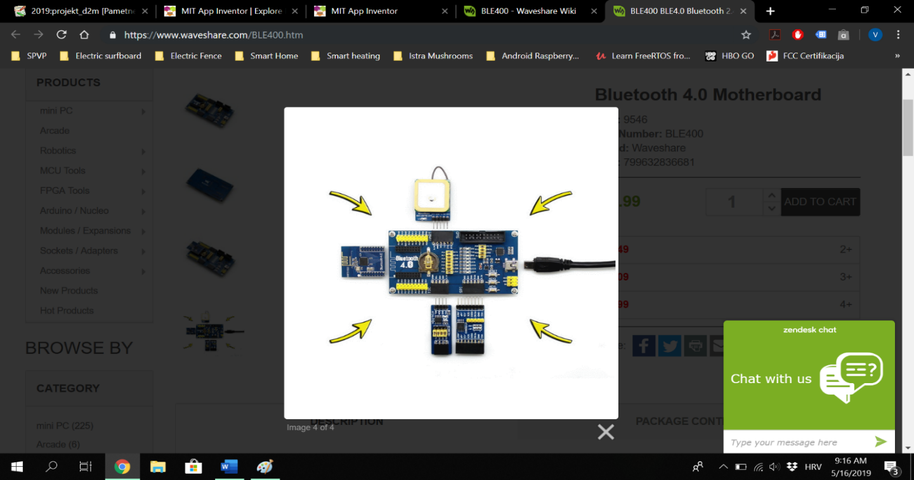
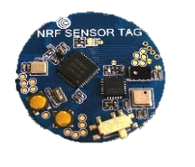

Zbog poteškoća u osposobljavanju prijema podataka na računalo odlučili smo se koristiti uređaj koji će imati dediciranu ulogu prijema podataka s NRF51 senzorskih modula te slanje tih podataka na računalo preko USB-a. Za tu ulogu odabrali smo WaveShare BLE400 razvojnu pločicu. BLE400 ima mogućnost spajanja NRF51(822) modula te ima USB-to-UART čip koji će omogućiti slanje podataka na računalo. Program za BLE400 bit će biti razvijan u Keil V5 razvojnom okruženju s dodacima od strane proizvođača modula i programiran pomoću Segger J-link edu programatora. Zbog kompatibilnosti s NUS-om koji se nalazi na senzorskim modulima vjerojatno će biti korišten S110 BLE stack. Shema sustava za primanje podataka sa senzora prikazana je na slici 1.
NRF51-sensor
NRF51-sensor
BLE NUS
BLE NUS
BRIDGE
UART-USB
PC
Slika 1. Sustav za primanje podataka sa senzora

Obrada podataka na računalu
Podaci na računalu obrađivat će se u programskim paketima MATLAB, Wekinator te Max/MSP. Blok dijagram toka podataka pri obradi računalom prikazan je na slici 2.
Slika 2. Blok dijagram toka podataka pri obradi računalom

MATLAB
Podaci sa senzora pristižu na računalo putem serijske veze. Koristeći MATLAB-ove funkcije za rad sa serijskim sučeljem, pristigli podaci će se čitati te na odgovarajući način pretvoriti u format prikladan za daljnju obradu pomoću Wekinatora (OSC).
Koristeći funkciju imufilter iz Sensor Fusion and Tracking Toolbox-a moguće je iz podataka dobivenih s akcelerometra i žiroskopa izračunati orijentaciju i kutnu brzinu senzora. Tim podacima moguće je kontrolirati dodatne parametre Wekinatora.
Ako to bude potrebno, dobiveni podaci će se filtrirati kako bi se korigirala eventualna preosjetljivost senzora.
Obrađeni podaci šalju se preko UDP-a na port lokalnog računala koji se koristi kao ulaz Wekinatora.

WEKINATOR
Wekinator je besplatan softver otvorenog koda, koji pomoću strojnog učenja omogućuje jednostavnu izgradnju interaktivnih sustava. Za rad koristi OSC (Open Source Control) protokol, koji se često koristi u komunikaciji između računala, sintesajzera i ostalih multimedijskih uređaja optimiziranih za moderne mrežne tehnologije.
Sve što kao izlaz može davati OSC podatke može kontrolirati rad Wekinatora te Wekinator može upravljati svim uređajima kojima je moguće upravljati putem OSC-a.
Wekinator obrađuje ulazne podatke koristeći modele, koji su ustvari funkcije koje na temelju ulaznih podataka stvaraju izlazni podatak. Modeli se grade treniranjem i to tako da za određene ulazne podatke korisnik odredi izlaze koji će odgovarati tim ulazima. Odnos ulaza i izlaza određuje se konfiguriranjem parametara za pojedini model unutar GUI-a Wekinatora. Korekciju parametara i ponovno treniranje modela treba ponavljati sve dok korisnik ne bude zadovoljan izgrađenim modelom.
Nakon utreniravanja i pokretanja, podaci s ulaza se obrađuju te se izlazni podaci putem UDP-a šalju na ulazni port Max/MSP-a.

MAX/MSP
Max/MSP je vizualni programski jezik razvijen od strane tvrtke Cycling ’74, koji namijenjen za korištenje u glazbi i multimediji općenito te je praktički „standard“ u razvoju softvera za interaktivne glazbene izvedbe.
Programiranje u Max/MSP-u se radi povezivanjem gradivnih blokova tako da se ostvari željena funkcionalnost. Moguće je granularno kontrolirati trajanje, visinu tona i glasnoću uzorka, što će se koristiti pri stvaranju glazbe iz dobivenih podataka.
Za izlaz programa odabrat će se zvučnik, kako bi dobili fizičku reprezentaciju podataka te time ostvarili namjenu sustava.

REPRODUKCIJA ZVUKA
Na računalo opremljeno zvučnom karticom je potrebno spojiti vanjski zvučnik.
Blokovska shema kompletnog sustava prikazana je na slici 3.
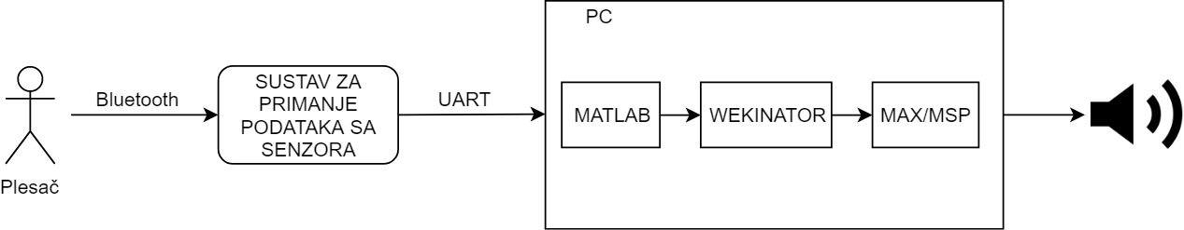
Slika 3. Blokovska shema kompletnog sustava

